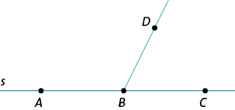
Observa a figura.
Usando as letras da figura, indica:
1
1.1 três pontos que pertençam à reta s;
1.2 três segmentos de reta contidos na reta r;
1.3 três semirretas com a mesma origem.
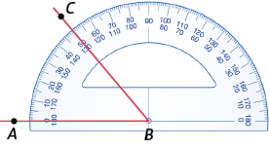
Observa a figura, que mostra a medição de um ângulo utilizando um transferidor. O João afirma que o ângulo tem 50º de amplitude, enquanto que a Maria tem a certeza que a amplitude do ângulo é 130º.
2
Qual dos dois amigos tem razão? Justifica a tua resposta.
Considera o triângulo [LUA].
3
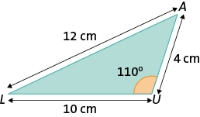
3.1 Qual é o ângulo de menor amplitude?
Justifica a tua resposta.
3.2 Ordena as amplitudes dos ângulos do triângulo de forma decrescente.
3.3 Classifica o triângulo quanto ao comprimento dos seus lados e quanto à amplitude dos seus ângulos.
Constrói o triângulo isósceles [ABC], sabendo que o comprimento do lado menor é 3 cm e que o perímetro do triângulo é 13 cm.
4
Dois lados de um triângulo medem 6 cm e 8 cm.
Qual das seguintes opções poderá ser a medida do terceiro lado do triângulo?
5
[A] 1,5 cm | [B] 2 cm | [C] 13 cm | [D] 14 cm
Determina a área dos seguintes polígonos.
6
6.1 | 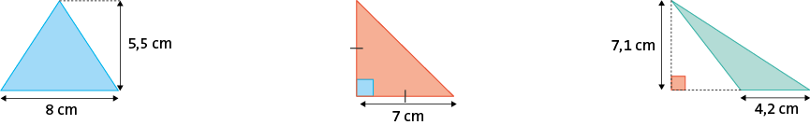 | 6.2 |  | 6.3
6.4 | 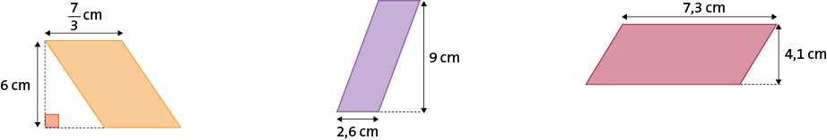 | 6.5 |  | 6.6

